SGK AKIŞ ŞEMASI

PUKÖ
DÖNGÜSÜ

SORUMLU

İŞ AKIŞI
FAALİYET / AÇIKLAMA

DOKÜMAN /
KAYIT

MYO Sekreterliği
Dönem Başı

Planlama MYO Sekreterliği

Eski Çalışan, Yeni Çalışan?

Öğretim elemanının eski ya da yeni çalışan oluşuna göre işlemleri başlatılır.
Görevlendirme yazısının Rektörlüğe gönderilmesi.

Uygulama

Uygulama

Uygulama

Uygulama

Uygulama

Uygulama

Uygulama

Kontrol Etme

Uygulama

Uygulama

MYO Sekreterliği

MYO Sekreterliği

MYO Sekreterliği

MYO Sekreterliği

MYO Sekreterliği

MYO Sekreterliği

MYO Sekreterliği

MYO Sekreterliği

MYO Sekreterliği

MYO Sekreterliği

YENİ
ESKİ

Özlük işleri'ne başvuru işlemleri

İşe Giriş

Puantaj

Eski çalışanlar için görevlendirme yazısı Rektörlüğe gönderilir.

Yeni çalışanlar Özlük İşleri'ne dilekçe ile başvururlar. Gerekli evrakları teslim ederler.

SGK internet sitesinden öğretim
elemanının işe giriş işlemleri yapılır.

İlgili aya ait puantaj hazırlanır.

Program üzerinde gerekli veri girişleri
yapılır.

SGK web sitesi üzerinden, Ege Üniversitesi ASHMYO’ya ait kullanıcı adı, işyeri ve sistem şifreleri kullanılarak 01 ve 13 no’lu hizmet bildirgelerinin alınabilmesi için sisteme giriş yapılır
31. maddeye göre ders vermek üzere görevlendirilmiş öğretim elemanlarının dosyaları Strateji Geliştirme Daire Başkanlığı'na gönderilir.
Strateji Geliştirme Daire Başkanlığı'na gönderilecek dosyaların hazırlanması

İlgili ödeme belgesindeki tutarı yatırıldığına dair bankadan tutar ve ödeme tarihi teyidi alınır.

Banka disketi (4 adet) hazırlanarak ilgili banka şubesine gönderilir.

Dönem sonunda işten çıkış bildirgeleri

İşten çıkış bildirgesinin hazırlanması
SGK internet sitesi üzerinden alınır.

EBYS

KBS
Banka şubesine dosyanın gönderilmesi

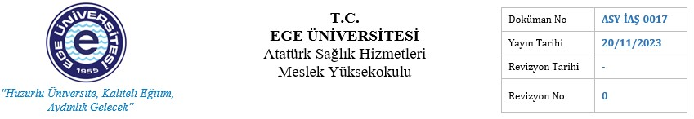HAZIRLAYAN

SGK e-bildirge işlemleri
UNIPA - YTL Ek Ders
Programına Giriş

Banka teyid işlemleri

Dr.Öğr.Üyesi Ufuk MERT

Kalite Sorumlusu
KONTROL EDEN
Ahmet YİĞİT Yüksekokul Sekreteri
ONAYLAYAN
Prof. Dr. Ali EKŞİ
Yüksekokul Müdürü

